Tết Trung Thu

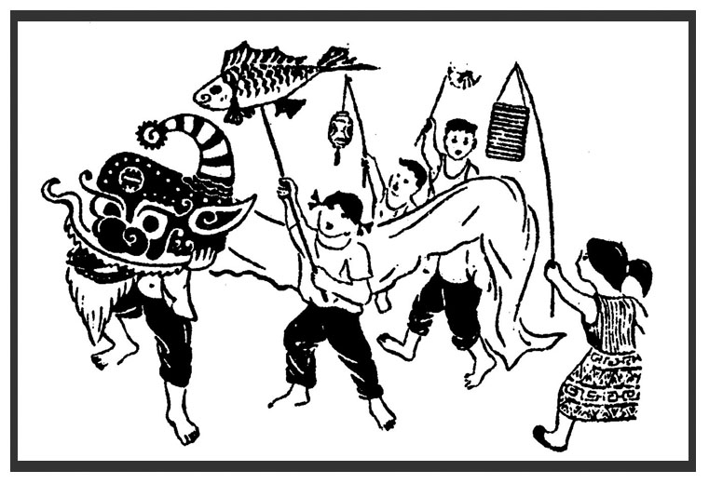

Yên Hà

Tết Trung Thu, còn gọi là Tết trông Trăng hay Tết hoa đăng, là một ngày hội dành cho thiếu nhi tại các quốc gia Đông Á như Trung Quốc, Việt-Nam, Nhật Bản, Hàn Quốc.

Lễ này là ngày Rằm tháng 8 Âm lịch; theo Dương lịch, năm nay, là ngày 24 tháng 9, 2018.

Theo Phan Kế Bính trong sách Việt Nam phong tục, "dân ta thế kỷ 19, ban ngày làm cỗ cúng gia tiên, tối đến bày cỗ thưởng trăng. Đầu cỗ là bánh mặt trăng và dùng nhiều thứ bánh trái hoa quả, nhuộm các màu sặc sỡ, xanh đỏ, trắng và vàng. Con gái ở phố thi nhau tài khéo, gọt đu đủ thành các thứ hoa, nặn bột làm con tôm, con cá voi...".

## 1. Nguồn gốc

Theo các nhà khảo cổ thì hình ảnh về Trung thu đã được in trên mặt trống đồng Ngọc Lũ.

Có lẽ Trung thu được bắt đầu từ nền văn minh lúa nước của đồng bằng Nam Trung Hoa và đồng bằng châu thổ sông Hồng của Việt Nam, là một ngày lễ hội mừng thu hoạch được mùa, vào lúc nông dân nghỉ-ngơi và vui chơi sau một vụ mùa.

Theo văn bia chùa Đọi năm 1121 thì từ đời nhà Lý, Tết Trung Thu đã được chính thức tổ chức ở kinh thành Thăng Long với các hội đua thuyền, múa rối nước và rước đèn.

## 2. Ý nghĩa

Vào dịp Tết Trung Thu, cha mẹ bày cỗ cho các con để mừng Trung Thu, mua và làm nhiều loại lồng đèn thắp bằng nến, treo trong nhà và tổ chức cho trẻ em rước đèn. Đây là dịp để các bậc cha mẹ, ông bà, tùy theo khả năng kinh tế gia đình, thể hiện tình thương yêu con cháu và cũng là dịp để tình yêu gia đình thêm khắng khít, gắn bó.

Cũng trong dịp này, mọi người mua bánh Trung Thu, trà, rượu để cúng tổ tiên, biếu ông bà, cha mẹ, thầy cô, bạn bè, họ hàng và các ân nhân khác

## 3. Phong tục

## 3.1 Rước đèn

Vẫn theo Phan Kế Bính, tục treo đèn bày cỗ do điển xưa về việc vua Đường Minh Hoàng truyền cho thiên hạ đâu đâu cũng treo đèn và bày tiệc ăn mừng ngày sinh nhật mình, từ đó thành tục.

Tại một số vùng nông thôn, những nơi mà quan hệ hàng xóm láng giềng vẫn còn được bảo tồn và trân trọng, người ta thường tổ chức cho trẻ em cùng nhau rước đèn đi khắp thôn, xóm, khu phố trong đêm trung thu (như Halloween bên Mỹ?).

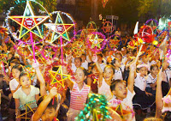

Trẻ em tối đến dìu dắt nhau từng đàn, đám thì nhảy ô, đám thì kéo co, đám thì rước đèn, rước sư tử. Đồ trẻ con chơi trong Tết này toàn là các thứ bồi bằng giấy như là: voi, ngựa, kỳ lân, sư tử, rồng, hươu, tôm cá, bướm, bọ ngựa, cành hoa, tàu bay, tàu thuỷ, …

(Tôi nhớ thuở còn bé, có lần được cái đèn ông sao, đốt nến lên, chẳng may, cái đèn bốc cháy, khiến tôi khóc cả buổi.)

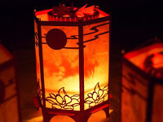

Một loại đèn đặc biệt là đèn kéo quân (còn gọi là đèn cù), nguồn gốc có từ Trung Hoa.

Những bài hát thiếu nhi trong dịp này là:

Chiếc đèn ông sao

(https://youtu.be/SvX_ew4Nw7c) :

Chiếc đèn ông sao sao năm cánh tươi màu

Cán đây rất dài, cán cao qua đầu

Em cầm đèn sao em hát vang vang

Đèn sao tươi màu của đêm rằm liên hoan...  
tùng dinh dinh là tùng tùng dinh

Múa sư tử:

Thùng thình thùng thình trống rộn ràng ngoài đình

Có con sư tử vui múa quanh vòng quanh

Trung thu liên hoan trăng sáng ngập đường làng

Dưới ánh trăng vàng em cất tiếng hát vang

Rước đèn tháng tám

(https://youtu.be/qXYySlHQCMg)

Tết Trung Thu rước đèn đi chơi

Em rước đèn đi khắp phố phường

Lòng vui sướng với đèn trong tay

Em múa ca trong ánh trăng rằm

Đèn ông sao với đèn cá chép

Đèn thiên nga với đèn bướm bướm

Em rước đèn này đến cung trăng

Đèn xanh lơ với đèn tím tím

Đèn xanh lam với đèn trắng trắng

Trong ánh đèn rực rỡ muôn màu

Nhạc sĩ Lê Thương cũng có bài Thằng Cuội (https://youtu.be/13q1ppFrQ00) viết về chủ đề này, trong bài hát có đoạn

"Bóng trăng trắng ngà có cây đa to,

có thằng Cuội già ôm một mối mơ.....

Có con dế mèn, suốt trong đêm thâu,

hát xẩm không tiền, nên nghèo xác xơ..."

## 3.2 Múa lân

Người Việt tổ chức múa Lân trong dịp Tết Trung Thu. Con Lân tượng trưng cho sự may mắn, thịnh vượng và là điềm lành cho mọi nhà.

## 3.3 Bày cỗ

Trong dịp này, người ta mua bánh trung thu, trà, rượu để cúng tổ tiên vào buổi tối khi trằng rằm vừa mới lên cao.

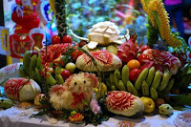

Mâm cỗ Trung Thu thông thường có trọng tâm là con chó được làm bằng tép bưởi, được gắn 2 hạt đậu đen làm mắt. Xung quanh có bày thêm hoa quả và những loại bánh nướng, bánh dẻo thập cẩm hoặc là loại bánh chay có hình lợn mẹ với đàn lợn con béo múp míp, hoặc hình cá chép là những hình phổ biến.

Những loại quả, thức ăn đặc trưng của dịp này là chuối và cốm, quả thị, hồng đỏ và hồng ngâm màu xanh, vài quả na dai,... và bưởi là thứ quả không thể thiếu được.

Đến khi trăng lên tới đỉnh đầu chính là giây phút phá cỗ, mọi người sẽ cùng thưởng thức hương vị của Tết Trung Thu.

## 3.4 Bánh Trung thu

Bánh trung thu tượng trưng cho sự đoàn viên, là thứ không thể thiếu để cúng trăng và những người thân đã khuất vào mỗi mùa trung thu.

Ăn bánh trung thu cũng là nội dung quan trọng của tết Trung Thu. Thông thường bánh trung thu có hai loại, bánh nướng và bánh dẻo.

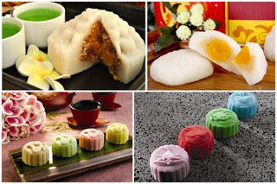

Nhân bánh nướng thường là nhân thập cẩm, có chút lá chanh thái chỉ, thịt mỡ, mứt, hạt dưa, lạp xưởng.

Còn bánh dẻo làm bằng bột gạo nếp, có vị ngọt làm bằng nhân đậu xanh hay đậu đỏ được nấu nhừ và đánh nhuyễn như bột

Ban đầu, bánh trung thu có hình dáng tròn, tượng trưng cho sự đoàn kết và hoàn chỉnh. Dần dần, bánh được biến dạng thành hình vuông, có lẽ vì mỹ thuật và dễ xếp trong hộp vuông, vừa đủ bốn chiếc một hộp. Bên ngoài bánh, phía trên mặt vẽ một vòng tròn ngay trung tâm bằng lòng đỏ trứng gà, trông như vầng trăng chiếu sáng...

## 3.5 Hát trống quân

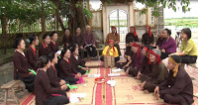

Tết ở miền Bắc còn có loại dân ca là hát trống quân. Đôi bên nam nữ vừa hát đối đáp với nhau, vừa đánh nhịp vào một sợi dây gai hoặc dây thép căng trên một chiếc thùng rỗng, bật ra những tiếng "thình thùng thình" làm nhịp cho câu hát. Những câu hát vận tức là hát theo vần, theo ý hoặc hát đố có khi có sẵn, có khi lúc hát mới ứng khẩu đặt ra.

Cũng theo Phan Kế Bính, tục hát trống quân do từ đời vua Quang Trung "nguyên khi ông đem quân ra Bắc, quân sĩ lắm kẻ nhớ nhà. Ông ấy mới bày ra một cách cho đôi bên giả làm trai gái, hát đối đáp với nhau để cho quân sĩ vui lòng mà đỡ nhớ nhà. Có đánh trống làm nhịp, cho nên gọi là trống quân".

## 3.6 Tục tăng quà

Tết Trung thu người ta thường tặng quà cho nhau. Quà thường là các hộp bánh, lồng đèn, áo quần, tiền. Đối tượng tặng quà người lớn thường là các bề trên như cha mẹ, cấp trên, những người cần nhờ vả, thầy cô giáo hoặc cũng có thể hàng xóm, bạn bè hoặc con cháu trong nhà. Thường đối tượng nhận quà càng quan trọng thì giá trị món quà phải càng cao.

## 3.7 Ngắm trăng

Phong tục trông trăng cũng liên quan đến sự tích Chú Cuội trên cung trăng. Do một hôm Cuội đi vắng, cây đa quý bị bật gốc bay lên trời, chú Cuội về đến, bèn bám vào rễ cây níu kéo lại nhưng không được và đã bị bay lên cung trăng với cả cây của mình.

Nhìn lên Mặt Trăng, có thể thấy một vết đen rõ hình một cây cổ thụ có người ngồi dưới gốc, và trẻ em tin rằng đó là hình chú Cuội ngồi gốc cây đa.

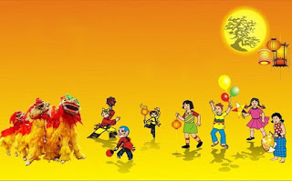

Tài-liệu nguồn :

* *Tết Trung thu ở Việt Nam: Nguồn gốc, phong tục và ý nghĩa  
  https://thethaovanhoa.vn/xa-hoi/tet-trung-thu-o-viet-nam-nguon-goc-phong-tuc-va-y-nghia-n20171003161115690.htm*
* *Tết Trung thu (Wikipedia)  
  https://vi.wikipedia.org/wiki/T%E1%BA%BFt_Trung_thu*